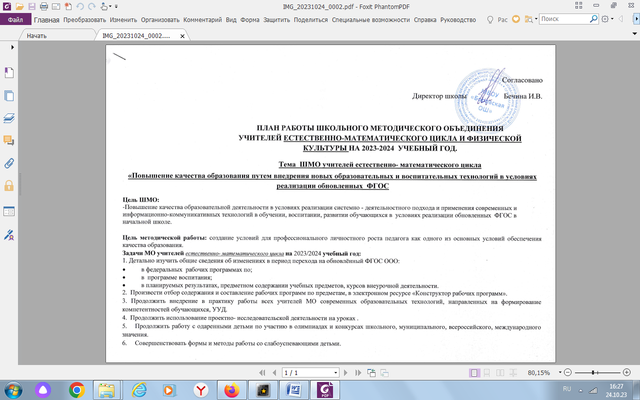
7. Создать условия для реализации творческого потенциала педагогов, поддерживать и стимулировать инициативу учителей, развивать и совершенствовать различные формы методической деятельности.
8. Продолжить повышение профессионального уровня педагогов МО через углубленную работу по избранной теме самообразования, изучение педагогической и методической литературы, прохождение курсов повышения квалификации, внедрение в учебный процесс инновационных технологий, аттестацию педагогов, участие учителей в творческих и профессиональных конкурсах.
9. Применять мониторинговую систему отслеживания успешности обучения каждого ребенка, его роста. Сохранить у детей желание учиться дальше и сформировать у них основы умения учиться.

Направления работы МО учителей естественно- математического цикла на 2023-2024 учебный год
План работы по основным направлениям деятельности

1.Аналитическая деятельность
п/п | Содержание деятельности | Сроки п проведения | Ответственные
1  1. | Планирование методической деятельности на 2023/2024 учебный год в свете обновлённого ФГОС ООО | август | Руководитель МО
2  2. | Изучение направлений деятельности педагогов в области реализации обновлённого ФГОС ООО (тема самообразования). | сентябрь | Руководитель МО  .
4 3. | Аналитика результатов ВПР 2023. Проблемы и пути решения проблем. | сентябрь | Зам. директора

- Информационная деятельность.
п/п | Содержание деятельности | Сроки проведения | Ответственные
2 1. | Изучение нормативных документов федерального, регионального уровня, регламентирующих введение обновлённого ФГОС ООО | август | учителя
3 2. | Знакомство с научно-методическим сопровождение ФГОС: конструктором рабочих программ (единая схема для составления рабочей программы) | август | учителя
4 3. | Составление и корректировка рабочих программ по учебным предметам в соответствии с обновленным ФГОС ООО | Август- октябрь | учителя

3.Методическая деятельность:
п/п | Содержание деятельности | Сроки проведения | Ответственные
1. | Методическое сопровождение преподавания в соответствии с требованиями обновленного ФГОС ООО; | сентябрь- май- | учителя
2 2. | Совершенствование методического уровня педагогов в овладении новыми педагогическими технологиями, через систему повышения квалификации и самообразование каждого учителя. | сентябрь- | учителя
3 3. | Внедрение в практику работы всех учителей МО современных технологий, направленных на формирование профессиональной компетентности педагогов в области реализации обновленного ФГОС ООО. | сентябрь-май | учителя

4. Консультативная деятельность:
п/п | Содержание деятельности | Сроки проведения | Ответственные
2 2. | Консультирование педагогов по вопросам введения новых курсов внеурочной деятельности «Разговоры о важном», «Функциональная грамотность», «Финансовая грамотность», | сентябрь | Зам. директора
4 3. | Консультирование педагогов по вопросам в сфере подготовки к ВПР, формирования различных видов функциональной грамотности. | сентябрь | Руководитель МО

Организационные формы работы:
- Заседания методического объединения;
- Взаимопосещение уроков педагогами;
- Выступления учителей на заседаниях МО, семинарах, педагогических советах;
- Посещение семинаров, вебинаров, встреч в образовательных учреждениях района;
- Обеспечение единых педагогических подходов к формированию метапредметных планируемых результатов, удовлетворяющие требованиям обновленного ФГОС ООО.

Формы методической работы:
- Открытые уроки и внеклассные мероприятия;
- Творческие группы;
- Семинары, мастер-классы, презентация опыта;
- Индивидуальные консультации с учителями-предметниками;
- Целевые и взаимные посещения уроков с последующим обсуждением их результатов.

Ожидаемые результаты работы:
- Овладение педагогами МО технологией работы с «Конструктором рабочих программ»;
- Овладение педагогами способами включения в урок способов деятельности, обеспечивающих качественное формирование планируемых результатов (в связи с требованиями обновленного ФГОС ООО).

Заседания МО.

МЕСЯЦ | ТЕМА И ОБСУЖДАЕМЫЕ ВОПРОСЫ
АВГУСТ | Заседание №1  Организационное  1Планирование учебной работы на 2023/2024 уч. год:  - Реализация основной образовательной программы общего образования в условиях обновлённого ФГОС ООО.  - Научно-методическое сопровождение ФГОС: конструктор рабочих программ. Единая схема для составления рабочей программы. Составление рабочих программ по учебным предметам, курсам внеурочной деятельности и дополнительного образования;  - Рассмотрение рабочих программ по предметам и программам внеурочной деятельности на МО заседании.  - Утверждение тем самообразования.  2.Изучение нормативно-правовых и нормативно- методических документов. Изучение методического сопровождения преподавания в соответствии с требованиями обновленного ФГОС НОО.
СЕНТЯБРЬ | 1.Подготовка и проведение школьного этапа Всероссийской Олимпиады школьников  2.Обсуждение участия обучающих и педагогов в различных конкурсах.
ОКТЯБРЬ | 1. Подготовка и проведение школьного этапа Всероссийской Олимпиады школьников
НОЯБРЬ | Заседание №2  Тема: « Планирование и организация методической работы учителей на 2023/2024 учебный год»  1.Корректировка и утверждение плана работы  МО учителей на новый учебный год.  2.Повторное ознакомление с общим положением о проверке тетрадей в школе.  « Инструкция о соблюдении единого орфографического режима ».  5.Итоги школьного этапа Всероссийской олимпиады школьников 6.Подготовка и проведение предметной недели по математике и информатике 13 – 17 ноября 2023 г.
ДЕКАБРЬ | 1. Подготовка и проведение муниципального этапа Всероссийской Олимпиады школьников
ЯНВАРЬ
ФЕВРАЛЬ | - Подготовка и проведение предметной недели по химии и физике февраль 2024 г.
МАРТ
АПРЕЛЬ | 1.Подготовка и проведение недели биологии 15-19 апреля 2024 г.  2. Контроль и подготовка учащихся к всероссийским проверочным работам и промежуточной аттестации.  3.Промежуточная аттестация
МАЙ | Заседание № 5  Итоги результатов работы  1. отчёт о работе по теме методического объединения.  4.Анализ итоговых контрольных работ, ВПР  5.Итоги 4 четверти и года.  6. Предварительный план на новый учебный год.

ОСНОВНЫЕ МЕРОПРИЯТИЯ ДЛЯ ЧЛЕНОВ ШМО В ПЕРИОД МЕЖДУ ЗАСЕДАНИЯМИ.

1. Подготовка кабинетов к началу учебного года и использование их в учебно-воспитательном процессе в течение года.
2. Подготовка и проведение школьного этапа Всероссийской олимпиады 3. Подготовка и проведение предметных недель.
4. Подготовка школьников к участию в муниципальном этапе Всероссийской олимпиаде
5. Участие в работе районных тематических площадок.
6. Проведение и взаимопосещение открытых уроков и внеклассных мероприятий у коллег из других школ.
7. Подготовка и проведение ВПР
8. Проведение и взаимопосещение открытых уроков и внеклассных мероприятий.
9. Индивидуальные занятия с одарёнными и высокомотивированными детьми.
10. Индивидуальные занятия со слабоуспевающими школьниками.
11. Выступления на заседаниях Педагогического совета школы.

